**Part 3 创新实验（演示系统介绍）实验分组编号：XXX（填写实验箱分组中组号）**

**系统概述：~~实现了什么功能，扩展了哪些内容，如何测试，有何发现。~~**

**本小组实现了复杂指令的拓展：div，divu,mult,multu,mfhi,mflo,mthi,mtlo，syscall,break等，并成功通过了n1-n88测试点。**

**1 系统总体架构图**

**【图片】**

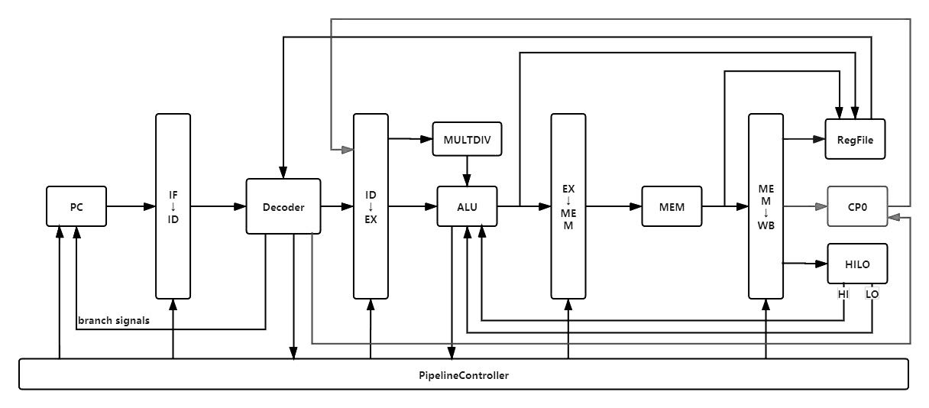

**2 设计过程**

**3.2.1乘除法运算**

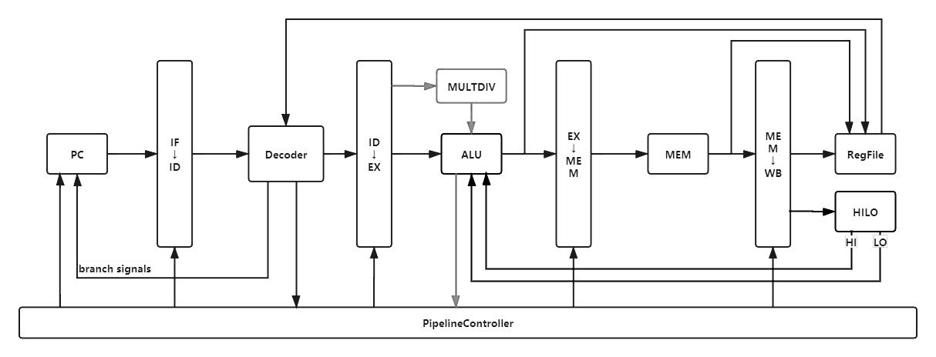

**（一）乘除法运算器**

我们小组分别使用Multipler和Divider Generate这两个IP核来实现乘法器与除法器的构建。但是所设置的乘除法器都是无符号的且无法在当前周期得到结果，所以在整合的时候需要对有符号的情况进行判断，对有符号乘除法的结果进行修正，并且增加运算完成的提示信号。

module MultDiv(

//接口定义

input clk,

input rst,

input flush,

input [`FUNCT_BUS] funct,

input [`DATA_BUS] operand_1,

input [`DATA_BUS] operand_2,

input [`DATA_BUS] hi,

input [`DATA_BUS] lo,

output done,

output reg[`DOUBLE_DATA_BUS] result

);

**（二）乘除法指令拓展（以DIV指令为例）**

**指令格式**

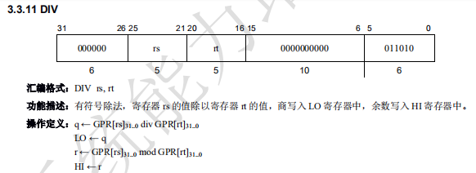

格式：DIV rs, rt

目标：有符号除法，rs的值除以rt的值，将商写入LO寄存器，余数写入HI寄存器

描述：q<-GPR[rs]31..0 div GPR[rt]31..0

LO<-q

r<-GPR[rs]31..0 mod GPR[rt]31..0

HI<-r

**实现代码**

DIV指令需要读取寄存器rs,rt,但是由于DIV指令为R型指令并且Opcode为special，所以不需要在ID模块生成寄存器读地址。只需修改/include/funct：

`define FUNCT_DIV 6'b011010

随后，根据指令描述，我们需要将除法器计算出的结果写入LO和HI寄存器（hilo

写使能置1）故修改/cpu/core/stage/ex/ex.v来实现

// hilo写使能置1，hi_out,lo_out写入计算结果

always @(*) begin

case (funct)

`FUNCT_MULT, `FUNCT_MULTU,

`FUNCT_DIV, `FUNCT_DIVU: begin

hilo_write_en <= 1;

hi_out <= mult_div_result[63:32];

lo_out <= mult_div_result[31: 0];

end

endcase

end

由于除法器的计算过程中无法在一个周期内结束，所以需要在除法进行计算时，暂停流水。

故修改/cpu/core/stage/ex/ex.v使得stall_request <= !mult_div_done完成pc、if、id、ex的暂停。

//EX 阶段在计算完成之前发出流水线暂停请求

always @(*) begin

case (funct)

`FUNCT_MULT, `FUNCT_MULTU,

`FUNCT_DIV, `FUNCT_DIVU: begin

stall_request <= !mult_div_done;

end

default: stall_request <= 0;

endcase

end

在完成EX的暂停信号后，我们便需要对/cpu/core/pipeline/PipelineController.v进行修改

//增加接口request_from_ex

input request_from_ex,

…

…

//暂停pc、if、id、ex

else if (request_from_ex) begin

stall <= 6'b001111;

end

这样在除法器完成计算后(request_from_ex=0)，又可以继续流水，这样DIV指令就拓展完成了。

**3.2.2数据移位**

**（一）HILO寄存器**

MFHI、MFLO、MTHI、MTLO，均为对 HILO 寄存器进行读写，同时HILO寄存器在WB模块，故在/core/storage中加设HILO.v文件

// write channel

input write_en,

input [`DATA_BUS] hi_i,

input [`DATA_BUS] lo_i,

output [`DATA_BUS] hi_o,

output [`DATA_BUS] lo_o

…

…

reg [`DATA_BUS] hi;

reg [`DATA_BUS] lo;

assign hi_o = hi;

assign lo_o = lo;

always @(posedge clk) begin

if(rst) begin

hi <= 0;

lo <= 0;

end else if (write_en) begin

hi <= hi_i;

lo <= lo_i;

end

end

由于是在WB 阶段写入HILO 寄存器，而在EX 阶段对 HILO 寄存器内数据进行读取和使用，所以存在RAW这种数据相关问题。故我们小组采用数据前递来解决此冲突，在/core/storage文件夹中，增加HILOReadProxy.v文件,将HILO中的结果提前传递给 ID 模块，与RegReadProxy相似。

input [`DATA_BUS] hi_i,

input [`DATA_BUS] lo_i,

input mem_hilo_write_en,

input [`DATA_BUS] mem_hi_i,

input [`DATA_BUS] mem_lo_i,

input wb_hilo_write_en,

input [`DATA_BUS] wb_hi_i,

input [`DATA_BUS] wb_lo_i,

output [`DATA_BUS] hi_o,

output [`DATA_BUS] lo_o

…

assign hi_o = mem_hilo_write_en ? mem_hi_i :

(wb_hilo_write_en ? wb_hi_i : hi_i);

assign lo_o = mem_hilo_write_en ? mem_lo_i :

(wb_hilo_write_en ? wb_lo_i : lo_i);

**（二）数据移动指令拓展**

**指令格式（MFHI）**

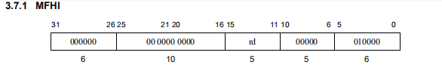

格式：MFHI rd

目标：将HI寄存器的值写入寄存器rd中

描述：GPR[rd]<-HI

**实现代码**

MFHI指令需要写入寄存器rd,但是由于MFHI 为R 型指令且指令操作码Opcode为special，所以不需要在ID模块修改，只需修改/include/funct

`define FUNCT_MFHI 6'b010000

随后，HILO 部件会将进行了数据前递处理后的 hi、lo 寄存器数据传输给 EX 阶段，所以我们只需对/cpu/core/stage/ex/ex.v进行修改，我们将HI寄存器的值写入rd寄存器

`FUNCT_MFHI: result <= hi_in;

result信号会在流水线上传递下去，一直到WB级写回rt寄存器，这样MFHI指令就拓展完成了。

**指令格式（MTLO）**

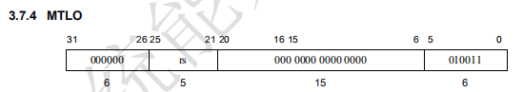

格式：MTLO rs

目标：将寄存器rs的值写入HI寄存器中

描述：LO<-GPR[rs]

**实现代码**

MTLO指令需要读取寄存器rs,但是由于MTLO为R 型指令且指令操作码Opcode为special，所以不需要在ID模块修改，只需修改/include/funct

`define FUNCT_MTLO 6'b010011

由于HIFO部件的设计，我们需要增加为 HILO 的写使能、hi 寄存器的写数据、lo 寄存器的写数据这三个信号量，同时由于无法区别写入的具体寄存器，故需要对hi、lo同时写入，对/cpu/core/stage/ex/ex.v进行修改，

`FUNCT_MTLO: begin

hilo_write_en <= 1;

hi_o <= hi_i;

lo_o <= operand_1;

end

default: begin

hilo_write_en <= 0;

hi_o <= hi_i;

lo_o <= lo_i;

end

这样便完成了对MTLO指令的拓展

**（三）异常指令拓展**

**例外处理**

**精确异常：**当一个异常发生的时候，系统的顺序执行会被中断，此时会有若干条指令处于流水线上的不同阶段，处理器会转移到异常处理历程，异常处理结束后会返回原程序继续执行，因为不希望异常处理例程破坏原程序的正常执行，对于异常发生时，流水线上没有执行完的指令就必须记住它所处于的阶段，以便异常处理结束后能够恢复执行，这就是精确异常。

**1、例外优先级**

当一条指令同时满足多个例外触发条件时，优先触发优先级高的例外。

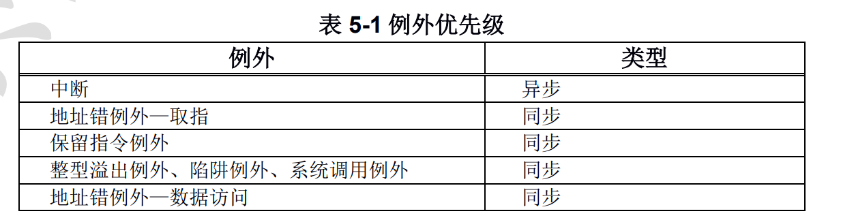

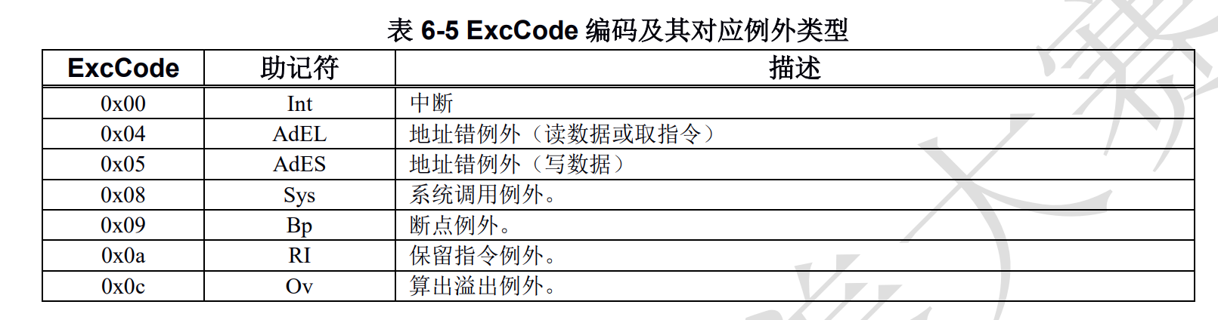

在自己设计的TinyMIPS中，关于例外类型的实现在MEM.v中

**always @(*) begin**

**if(int_occured && int_enabled) begin**

**exception_type_out <= `EXC_TYPE_INT;**

**end**

**else if (|current_pc_addr_in[1:0]) begin**

**exception_type_out <= `EXC_TYPE_IF;**

**end**

**else if (exception_type_in[`EXC_TYPE_POS_RI]) begin**

**exception_type_out <= `EXC_TYPE_RI;**

**end**

**else if (exception_type_in[`EXC_TYPE_POS_OV]) begin**

**exception_type_out <= `EXC_TYPE_OV;**

**end**

**else if (exception_type_in[`EXC_TYPE_POS_BP]) begin**

**exception_type_out <= `EXC_TYPE_BP;**

**end**

**else if (exception_type_in[`EXC_TYPE_POS_SYS]) begin**

**exception_type_out <= `EXC_TYPE_SYS;**

**end**

**else if (adel_flag) begin**

**exception_type_out <= `EXC_TYPE_ADEL;**

**end**

**else if (ades_flag) begin**

**exception_type_out <= `EXC_TYPE_ADES;**

**end**

**else if (exception_type_in[`EXC_TYPE_POS_ERET]) begin**

**exception_type_out <= `EXC_TYPE_ERET;**

**end**

**else begin**

**exception_type_out <= `EXC_TYPE_NULL;**

**end**

**end**

**2、处理器硬件响应一般型过程**

（1）当CP0.Status.EXL为0时，更新CP0.EPC。将例外处理返回后重新开始执行的指令PC填入到CP0.EPC寄存器中。如果发生例外的指令不在分支延迟槽中，则重新开始执行的指令PC就等于发生例外的指令的PC。否则重新开始执行的指令PC等于发生例外的指令的PC-4。

**assign count_o  = reg_count[32:1];**

**assign status_o = reg_status;**

**assign cause_o = reg_cause;**

**assign epc_o = reg_epc;**

**assign exc_epc = delayslot_flag ? current_pc_addr - 4 : current_pc_addr;**

（2）当EXL为0时，更新CP0.Cause寄存器的BD位：如果发生例外的指令在分支延迟槽中，则将CP0.Cause.BD置为1.

（3）更新CP0.Status.EXL位：将其置为1

（4）进入约定的例外入口重新取指，软件开始执行例外处理程序。

**case (exception_type)**

**`EXC_TYPE_INT: begin**

**reg_epc <= exc_epc;**

**reg_cause[`CP0_SEG_BD] <= delayslot_flag;**

**reg_status[`CP0_SEG_EXL] <= 1;**

**reg_cause[`CP0_SEG_EXCCODE] <= `CP0_EXCCODE_INT;**

**end**

**`EXC_TYPE_IF, `EXC_TYPE_ADEL: begin**

**reg_epc <= exc_epc;**

**reg_cause[`CP0_SEG_BD] <= delayslot_flag;**

**reg_badvaddr <= cp0_badvaddr_write_data;**

**reg_status[`CP0_SEG_EXL] <= 1;**

**reg_cause[`CP0_SEG_EXCCODE] <= `CP0_EXCCODE_ADEL;**

**end**

**`EXC_TYPE_RI: begin**

**reg_epc <= exc_epc;**

**reg_cause[`CP0_SEG_BD] <= delayslot_flag;**

**reg_status[`CP0_SEG_EXL] <= 1;**

**reg_cause[`CP0_SEG_EXCCODE] <= `CP0_EXCCODE_RI;**

**end**

**`EXC_TYPE_OV: begin**

**reg_epc <= exc_epc;**

**reg_cause[`CP0_SEG_BD] <= delayslot_flag;**

**reg_status[`CP0_SEG_EXL] <= 1;**

**reg_cause[`CP0_SEG_EXCCODE] <= `CP0_EXCCODE_OV;**

**end**

**`EXC_TYPE_BP: begin**

**reg_epc <= exc_epc;**

**reg_cause[`CP0_SEG_BD] <= delayslot_flag;**

**reg_status[`CP0_SEG_EXL] <= 1;**

**reg_cause[`CP0_SEG_EXCCODE] <= `CP0_EXCCODE_BP;**

**end**

**`EXC_TYPE_SYS: begin**

**reg_epc <= exc_epc;**

**reg_cause[`CP0_SEG_BD] <= delayslot_flag;**

**reg_status[`CP0_SEG_EXL] <= 1;**

**reg_cause[`CP0_SEG_EXCCODE] <= `CP0_EXCCODE_SYS;**

**end**

**`EXC_TYPE_ADES: begin**

**reg_epc <= exc_epc;**

**reg_cause[`CP0_SEG_BD] <= delayslot_flag;**

**reg_badvaddr <= cp0_badvaddr_write_data;**

**reg_status[`CP0_SEG_EXL] <= 1;**

**reg_cause[`CP0_SEG_EXCCODE] <= `CP0_EXCCODE_ADES;**

**end**

**`EXC_TYPE_ERET: begin**

**reg_status[`CP0_SEG_EXL] <= 0;**

**end**

**default:;**

**endcase**

**end**

**end**

**3、例外类型：**

**（1）中断例外：**

**当为屏蔽的中断到来时，触发中断例外。**



**// MEM.v**

**assign int_occured = |(cp0_cause_in[`CP0_SEG_INT] & cp0_status_in[`CP0_SEG_IM])**

**assign int_enabled = !cp0_status_in[`CP0_SEG_EXL] && cp0_status_in[`CP0_SEG_IE]**

**if(int_occured && int_enabled) begin**

**exception_type_out <= `EXC_TYPE_INT;**

**end**

**// CP0.v**

**case (exception_type)**

**`EXC_TYPE_INT: begin**

**reg_epc <= exc_epc;**

**reg_cause[`CP0_SEG_BD] <= delayslot_flag;**

**reg_status[`CP0_SEG_EXL] <= 1;**

**reg_cause[`CP0_SEG_EXCCODE] <= `CP0_EXCCODE_INT;**

**end**

**（2）地址错例外**

当发生下列条件时触发地址错例外：

字 load/store 指令，其访问地址不对齐于字边界。

半字 load/store 指令，其访问地址不对齐与半字边界。

取指 PC 不对齐于字边界。

**// adel, ades**

**always @(*) begin**

**if(|current_pc_addr_in[1:0]) begin**

**{adel_flag, ades_flag} <= 2'b10;**

**cp0_badvaddr_write_data_out <= current_pc_addr_in;**

**end**

**else if(mem_sel_in == 4'b0011 && address[0]) begin**

**{adel_flag, ades_flag} <= {mem_read_flag_in, mem_write_flag_in};**

**cp0_badvaddr_write_data_out <= address;**

**end**

**else if (mem_sel_in == 4'b1111 && |address[1:0]) begin**

**{adel_flag, ades_flag} <= {mem_read_flag_in, mem_write_flag_in};**

**cp0_badvaddr_write_data_out <= address;**

**end**

**else begin**

**{adel_flag, ades_flag} <= 2'b00;**

**cp0_badvaddr_write_data_out <= 0;**

**end**

**end**

**控制寄存器 Cause 的 ExcCode 域：**

**0x04(ADEL)： 取指或读数据**

**0x05(ADES): 写数据**

**响应例外时的额外硬件状态更新：**



**（3）整型溢出例外**

**// Exception.v**

**assign overflow_flag = ((op == `OP_SPECIAL && (funct == `FUNCT_ADD || funct == `FUNCT_SUB)) || (op == `OP_ADDI)) ? 1 : 0;**

**// ID.v**

**wire invalid_inst_flag, overflow_flag;**

**assign exception_type ={**

**eret_flag, /* ADE */ 1'b0,**

**syscall_flag, break_flag, /* TP */ 1'b0,**

**overflow_flag, invalid_inst_flag, /* IF */ 1'b0};**

**// EX.v**

**wire overflow_sum = ((!operand_1[31] && !operand_2_mux[31]) && result_sum[31]) || ((operand_1[31] && operand_2_mux[31]) && (!result_sum[31]));**

**wire overflow_exc = exception_type_in[`EXC_TYPE_POS_OV] ? overflow_sum : 0;**

**assign exception_type_out = {exception_type_in[7:3], overflow_exc, exception_type_in[1:0]};**

**//CP0.v**

**`EXC_TYPE_OV: begin**

**reg_epc <= exc_epc;**

**reg_cause[`CP0_SEG_BD] <= delayslot_flag;**

**reg_status[`CP0_SEG_EXL] <= 1;**

**reg_cause[`CP0_SEG_EXCCODE] <= `CP0_EXCCODE_OV;**

**end**

当一条 ADD、ADDI 或 SUB 指令执行结果溢出时，触发整型溢出例外。

**控制寄存器 Cause 的 ExcCode 域：**

0x0c(Ov)

响应例外时的额外硬件状态更新：

无

**（4）系统调用例外（Syscall）**

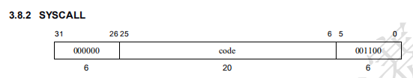

格式：SYSCALL

目标：触发系统调用例外

描述：SignalException(SystemCall)

**实现代码**

SYSCALL指令操作码Opcode为special，所以不需要在ID模块修改，只需修改/include/funct/funct.v

`define FUNCT_SYSCALL 6'b001100

首先我们需要对ID阶段进行修改，增加一个关于异常指令译码的模块ExceptionGen

……

assign syscall_flag = (op == `OP_SPECIAL && funct == `FUNCT_SYSCALL)? 1:0;

……

之后对EX阶段进行修改

// exception signal

input syscall_flag_in,

output syscall_flag_out,

……

assign syscall_flag_out = syscall_flag_in;

然后，对MEM阶段进行修改

input syscall_flag_in,

output syscall_flag_out,

……

// exception_type_o

always @(*) begin

…

else if (exception_type_in[`EXC_TYPE_POS_SYS]) begin

exception_type_out <= `EXC_TYPE_SYS;

end

…

修改PipelineController 模块

// generate the exception handle signals

assign flush = stall_all? 0:(exception_type != `EXC_TYPE_NULL)?1:0;

always @(*) begin

if(exception_type == `EXC_TYPE_ERET) begin

exc_pc <= cp0_epc;

end

else if (exception_type != `EXC_TYPE_NULL) begin

exc_pc <= 32'hbfc0_0380;

end

else begin

exc_pc <= 32'hbfc0_0000;

end

end

**（5）断点例外（Break）**

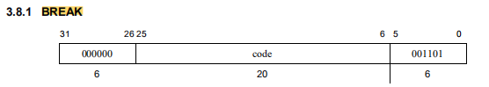

格式：BREAK

功能：触发断点例外。

操作定义：SignalException(Breakpoint)

**代码实现**

在funct.v中添加

`define FUNCT_BREAK 6'b001101

在译码阶段需要对异常相关指令进行译码

//ExceptionGen.v

output break_flag,

assign break_flag = (op == `OP_SPECIAL && funct == `FUNCT_BREAK)?1: 0;

EX阶段

//EX.v

input break_flag_in,

output break_flag_out,

…

assign break_flag_out = break_flag_in;

MEM阶段

//MEM.v

input break_flag_in,

output break_flag_out,

…

assign break_flag_out = break_flag_in;

**（6）保留指令例外**

当执行一条未实现的指令时，触发保留指令例外。

**控制寄存器 Cause 的 ExcCode 域：**

0x0a(RI)

响应例外时的额外硬件状态更新：

无

**// Exception.v**

**always @(*) begin**

**case (op)**

**`OP_SPECIAL: begin**

**case (funct)**

**`FUNCT_SLL, `FUNCT_SRL, `FUNCT_SRA, `FUNCT_SLLV,**

**`FUNCT_SRLV, `FUNCT_SRAV, `FUNCT_JR, `FUNCT_JALR,**

**`FUNCT_MOVN, `FUNCT_MOVZ, `FUNCT_ADD, `FUNCT_SUB,**

**`FUNCT_MFHI, `FUNCT_MTHI, `FUNCT_MFLO, `FUNCT_MTLO,**

**`FUNCT_MULT, `FUNCT_MULTU, `FUNCT_DIV, `FUNCT_DIVU,**

**`FUNCT_ADDU, `FUNCT_SUBU, `FUNCT_AND, `FUNCT_OR,**

**`FUNCT_XOR, `FUNCT_NOR, `FUNCT_SLT, `FUNCT_SLTU,**

**`FUNCT_SYSCALL, `FUNCT_BREAK: begin**

**invalid_inst_flag <= 0;**

**end**

**default: invalid_inst_flag <= 1;**

**endcase**

**end**

**`OP_REGIMM: begin**

**case (rt)**

**`REGIMM_BLTZ, `REGIMM_BLTZAL,**

**`REGIMM_BGEZ, `REGIMM_BGEZAL: begin**

**invalid_inst_flag <= 0;**

**end**

**default: invalid_inst_flag <= 1;**

**endcase**

**end**

**`OP_CP0: begin**

**case (rs)**

**`CP0_MFC0, `CP0_MTC0, `CP0_ERET: begin**

**invalid_inst_flag <= 0;**

**end**

**default: invalid_inst_flag <= 1;**

**endcase**

**end**

**`OP_J, `OP_JAL, `OP_BEQ, `OP_BNE, `OP_BLEZ, `OP_BGTZ,**

**`OP_ADDIU, `OP_SLTI, `OP_SLTIU, `OP_ANDI, `OP_ORI,**

**`OP_XORI, `OP_LUI, `OP_LB, `OP_LH, `OP_LW, `OP_LBU,**

**`OP_LHU, `OP_SB, `OP_SH, `OP_SW, `OP_ADDI: begin**

**invalid_inst_flag <= 0;**

**end**

**default: invalid_inst_flag <= 1;**

**endcase**

**end**

**// MEM.v**

**else if (exception_type_in[`EXC_TYPE_POS_RI]) begin**

**exception_type_out <= `EXC_TYPE_RI;**

**end**

**系统控制寄存器**

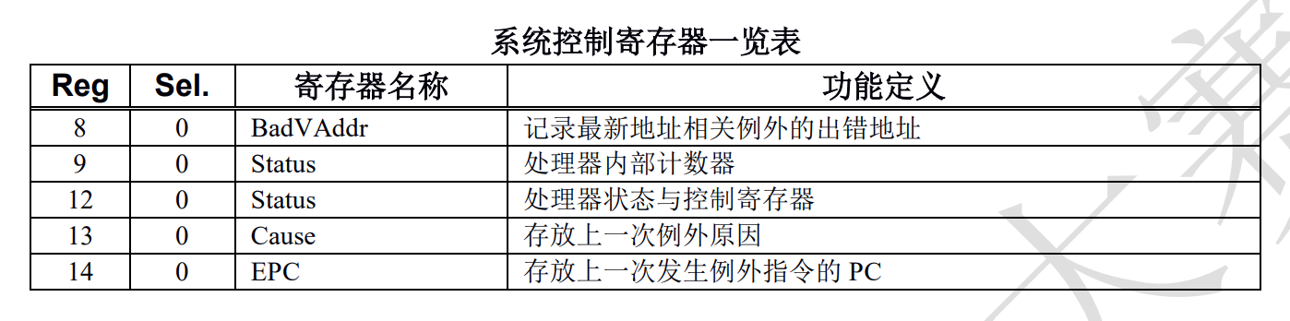

**以下为CP0.v中**

**always @(posedge clk) begin**

**if (rst) begin**

**reg_badvaddr <= 32'h0;**

**reg_count <= 33'h0;**

**reg_status <= `CP0_REG_STATUS_VALUE;**

**reg_cause <= 32'h0;**

**reg_epc <= 32'h0;**

**end**

**else begin**

**reg_count <= reg_count + 1;**

**reg_cause[15:10] <= interrupt_i;**

**if (cp0_write_en) begin**

**case (cp0_write_addr)**

**`CP0_REG_COUNT: reg_count <= {cp0_write_data, 1'b0};**

**`CP0_REG_STATUS: begin**

**reg_status[22] <= cp0_write_data[22];**

**reg_status[15:8] <= cp0_write_data[15:8];**

**reg_status[1:0] <= cp0_write_data[1:0];**

**end**

**`CP0_REG_CAUSE: reg_cause[9:8] <= cp0_write_data[9:8];**

**`CP0_REG_EPC: reg_epc <= cp0_write_data;**

**default: ;**

**endcase**

**end**

**case (exception_type)**

**`EXC_TYPE_INT: begin**

**reg_epc <= exc_epc;**

**reg_cause[`CP0_SEG_BD] <= delayslot_flag;**

**reg_status[`CP0_SEG_EXL] <= 1;**

**reg_cause[`CP0_SEG_EXCCODE] <= `CP0_EXCCODE_INT;**

**end**

**`EXC_TYPE_IF, `EXC_TYPE_ADEL: begin**

**reg_epc <= exc_epc;**

**reg_cause[`CP0_SEG_BD] <= delayslot_flag;**

**reg_badvaddr <= cp0_badvaddr_write_data;**

**reg_status[`CP0_SEG_EXL] <= 1;**

**reg_cause[`CP0_SEG_EXCCODE] <= `CP0_EXCCODE_ADEL;**

**end**

**`EXC_TYPE_RI: begin**

**reg_epc <= exc_epc;**

**reg_cause[`CP0_SEG_BD] <= delayslot_flag;**

**reg_status[`CP0_SEG_EXL] <= 1;**

**reg_cause[`CP0_SEG_EXCCODE] <= `CP0_EXCCODE_RI;**

**end**

**`EXC_TYPE_OV: begin**

**reg_epc <= exc_epc;**

**reg_cause[`CP0_SEG_BD] <= delayslot_flag;**

**reg_status[`CP0_SEG_EXL] <= 1;**

**reg_cause[`CP0_SEG_EXCCODE] <= `CP0_EXCCODE_OV;**

**end**

**`EXC_TYPE_BP: begin**

**reg_epc <= exc_epc;**

**reg_cause[`CP0_SEG_BD] <= delayslot_flag;**

**reg_status[`CP0_SEG_EXL] <= 1;**

**reg_cause[`CP0_SEG_EXCCODE] <= `CP0_EXCCODE_BP;**

**end**

**`EXC_TYPE_SYS: begin**

**reg_epc <= exc_epc;**

**reg_cause[`CP0_SEG_BD] <= delayslot_flag;**

**reg_status[`CP0_SEG_EXL] <= 1;**

**reg_cause[`CP0_SEG_EXCCODE] <= `CP0_EXCCODE_SYS;**

**end**

**`EXC_TYPE_ADES: begin**

**reg_epc <= exc_epc;**

**reg_cause[`CP0_SEG_BD] <= delayslot_flag;**

**reg_badvaddr <= cp0_badvaddr_write_data;**

**reg_status[`CP0_SEG_EXL] <= 1;**

**reg_cause[`CP0_SEG_EXCCODE] <= `CP0_EXCCODE_ADES;**

**end**

**`EXC_TYPE_ERET: begin**

**reg_status[`CP0_SEG_EXL] <= 0;**

**end**

**default:;**

**endcase**

**end**

**end**

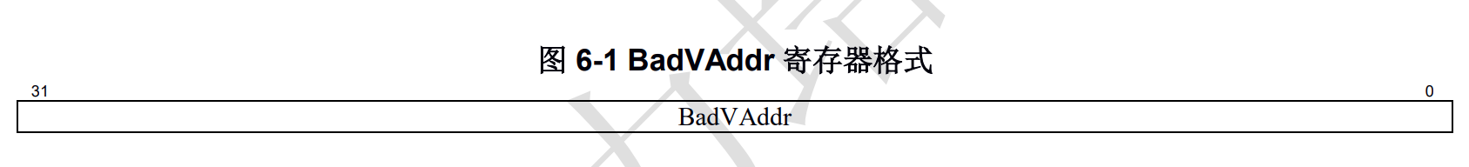

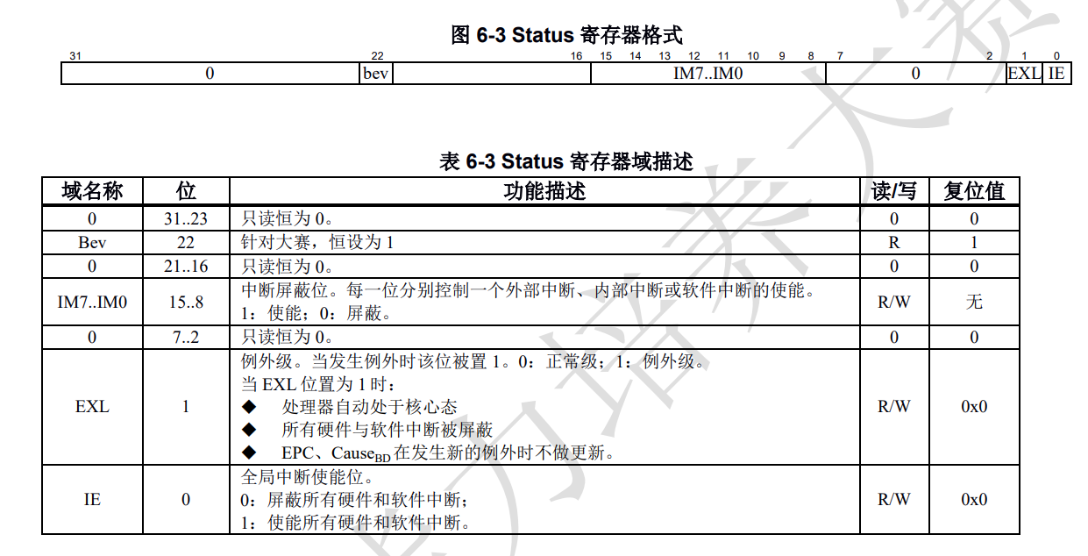

**3 实验现象及分析**

**通过trace比对的方法通过88个测试点**

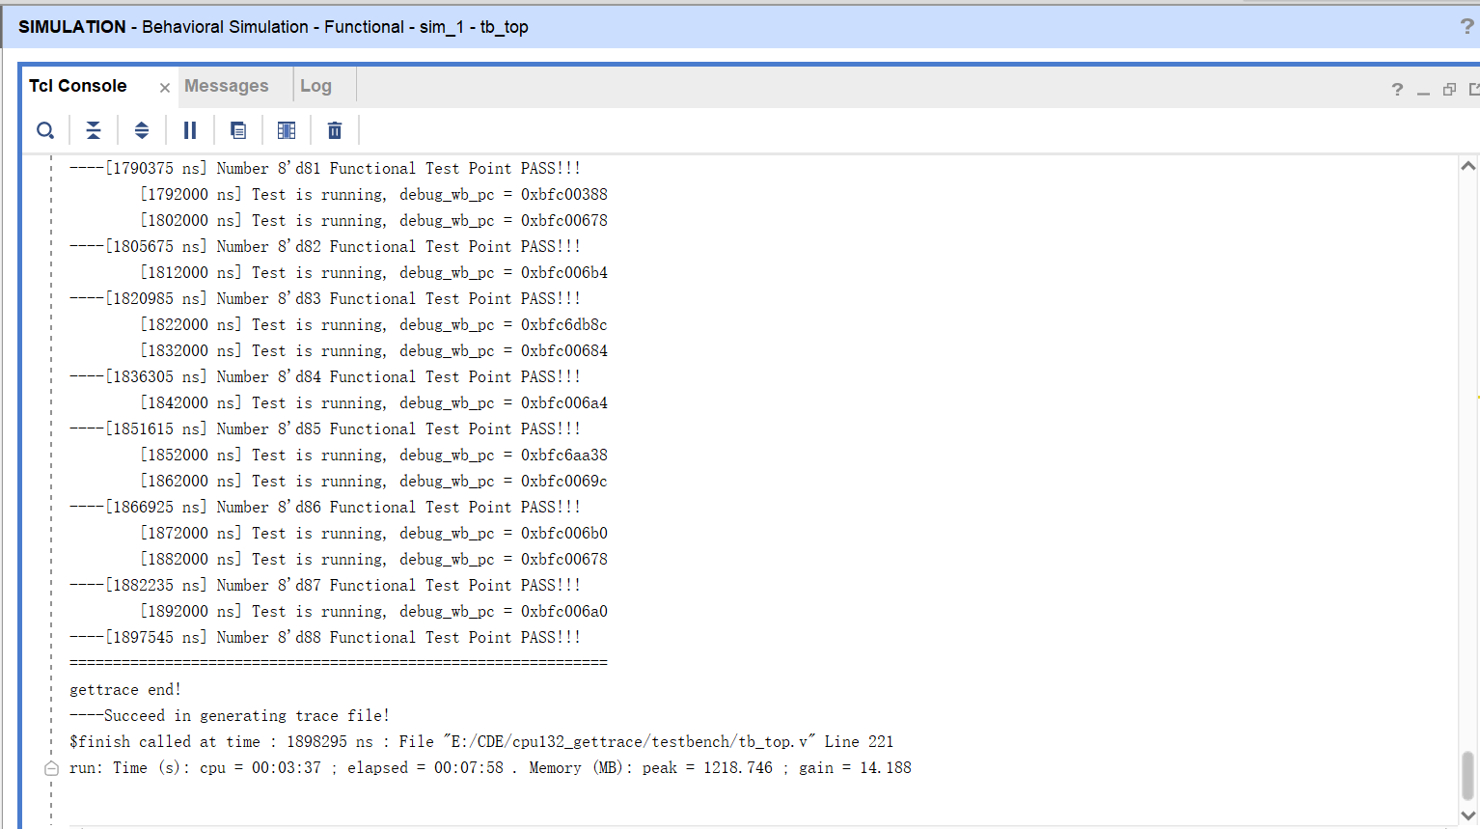

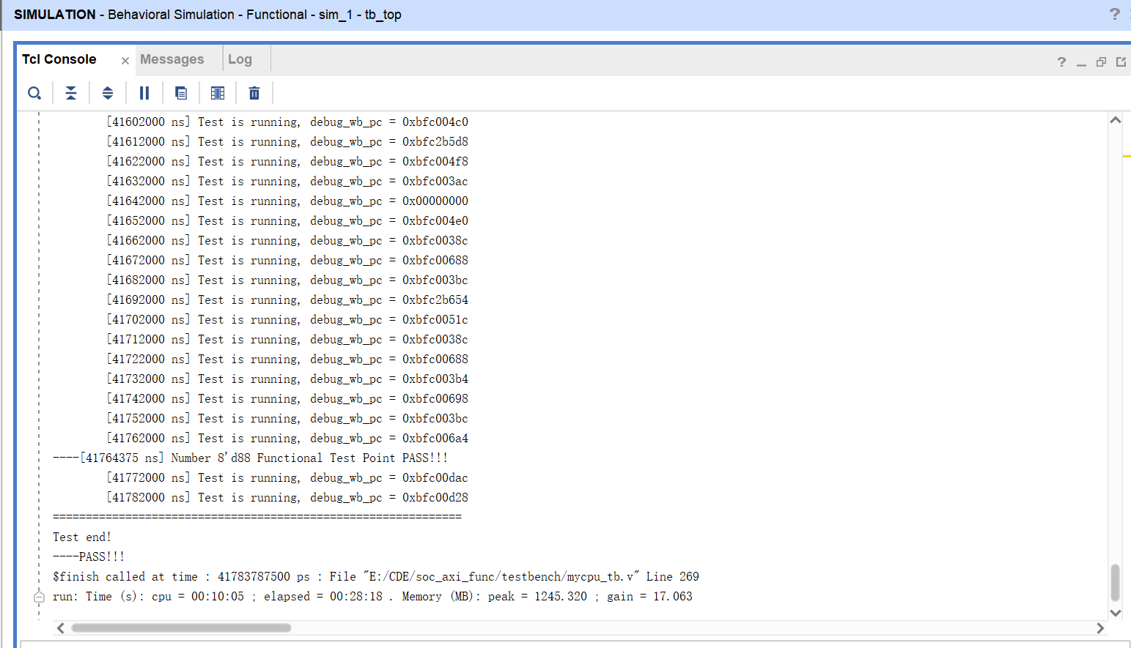

**4 组内成员主要工作及贡献比例**

如：

张三 负责集成cache模块 50%

李四 负责测试 20%

王五 负责扩展异常指令XXX 30%